HNPR-2020-13004

湖南省生态环境厅文件

湘环发〔2020〕17号
湖南省生态环境厅
关于印发《湖南省建设项目
环境影响评价文件行政审批告知承诺制
管理办法（试行）》的通知
各市州生态环境局、各有关单位：
为进一步加大“放管服”改革工作力度，提高建设项目环境影响评价审批效率，我厅研究制定了《湖南省建设项目环境影响评价文件行政审批告知承诺制管理办法（试行）》。现印发给你们，请认真按照执行。

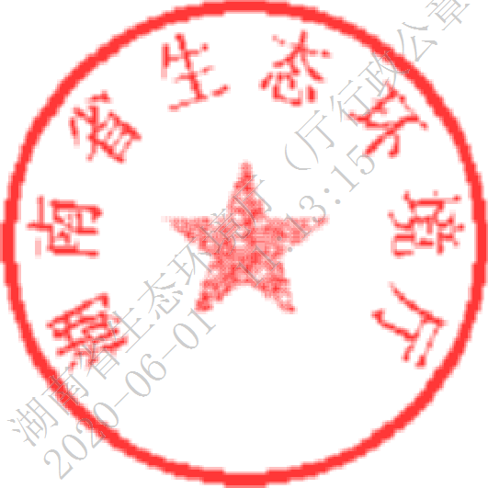
湖南省生态环境厅
2020年5月29日

湖南省生态环境厅办公室 | 2020年5月29日印发

